P l e m e n á r s k a inšpekcia Slovenskej republiky Nitra
Hlohovecká 5
951 41 Lužianky

VÝROČNÁ SPRÁVA

za rok 2022

Nitra,

marec 2023

Predkladá : Ing. Ivan R i ch t e r, riaditeľ, generálny tajomník služobného úradu
O B S A H

1. Identifikácia organizácie.................................................................................... 3

2. Poslanie a strednodobý výhľad ...................................................................... 4
2.1. Poslanie organizácie...................................................................................... 4
2.2. Strednodobý výhľad organizácie.................................................................. 4

3. Kontrolná činnosť.............................................................................................. 4
3.1. Výsledky kontrolnej činnosti v chovoch hovädzieho dobytka........................ 5
3.2. Výsledky kontrolnej činnosti v chovoch ošípaných........................................ 7
3.3. Výsledky kontrolnej činnosti v chovoch oviec................................................ 9
3.4. Výsledky kontrolnej činnosti v chovoch kôz................................................... 11
3.5. Výsledky kontrolnej činnosti v chovoch koní................................................ 13
3.6. Výsledky kontrolnej činnosti v chovoch včiel............................................... 15

4. Správne konania................................................................................................. 15
4.1. Začaté správne konania a vydané rozhodnutia........................................... 15
4.2. Pokuty uložené v správnom konaní.............................................................. 16

5. Sťažnosti, žiadosti,podnety.............................................................................. 17

6. Rozpočet ............................................................................................................. 17
6.1. Záväzné ukazovatele rozpočtu..................................................................... 17
6.2. Čerpanie rozpočtu......................................................................................... 19
6.3. Plnenie príjmov rozpočtu............................................................................. 20
6.4. Bežné účty................................................................................................... 20
6.5. Škodové prípady .......................................................................................... 20
6.6. Finančné kontroly......................................................................................... 20

7. Personálne otázky............................................................................................... 20
7.1. Organizačná štruktúra ................................................................................... 20
7.2. Personálne otázky zamestnanosti................................................................... 21
7.3. Mzdová politika.............................................................................................. 23
7.4. Sociálna politika............................................................................................. 23
7.5. Rozvoj ľudských zdrojov................................................................................ 23

8. Hodnotenie a analýza činnosti .......................................................................... 24

9. Hlavné skupiny užívateľov, výstupy.................................................................. 25
9.1. Poskytované výstupy .................................................................................... 26
Zoznam použitých skratiek.................................................................................... 26
Zoznam odkazov na právne predpisy v texte........................................................ 26

1. IDENTIFIKÁCIA ORGANIZÁCIE

Názov organizácie/
Služobný úrad: Plemenárska inšpekcia Slovenskej republiky Nitra
Sídlo organizácie: 951 41 Lužianky, Hlohovecká 5
Identifikačné číslo: 34012338
Zriaďovacia listina: Rozhodnutie MPSR č. 3036/1994-100, doplnené rozhodnutiami MPSR
č. 2635/122/1995-100, č. 10143/2003- 250
a rozhodnutím o zmene sídla č. 1666/2009-250
Kontakt: tel./fax : 00421 37/6410010/11
e-mail: pisr.sekretariat@gmail.com
http: //www.pisr.sk

Pracoviská: Pracovisko Plemenárskej inšpekcie
Slovenskej republiky Nitra (ďalej len „PNR“)
951 41 Lužianky Hlohovecká 5
tel.: 00421 37/6410015
e-mail: pisr.nr@gmail.com

Pracovisko Plemenárskej inšpekcie
Slovenskej republiky Banská Bystrica (ďalej len „PBB“)
974 01 Banská Bystrica Skuteckého 19
tel.: 00421 48/4174248
e-mail: pisr.bb@gmail.com;

Pracovisko Plemenárskej inšpekcie

Slovenskej republiky Prešov (ďalej len „PPO“)
080 01 Prešov Masarykova 10
tel.: 00421 51/7725677
e-mail: pisr.po@gmail.com;

Rezort: Ministerstvo pôdohospodárstva a rozvoja vidieka
Slovenskej republiky (ďalej len „MPRV SR“)

Forma hospodárenia: rozpočtová organizácia

Riaditeľ/vedúci služobného úradu: Ing. Ivan Richter od 1.11.2012

Vedenie organizácie:
Vedúci kontrolného úseku: Ing. Ján Turčan, PhD.
Vedúca ekonomického úseku/Osobný úrad: Ing. Viera Lipská
Právny úsek : Mgr. Mária Csámpaiová

Predmet činnosti:
Plemenárska inšpekcia Slovenskej republiky Nitra (ďalej len „PISR“) v zmysle zriaďovacej listiny vykonáva štátny plemenársky dozor na úseku šľachtenia a plemenitby hospodárskych zvierat v Slovenskej republike (ďalej len „SR“) v rozsahu vymedzenom zákonom č. 194/1998 Z. z. o šľachtení a plemenitbe hospodárskych zvierat a o zmene a doplnení zákona č. 455/1991 Zb. o živnostenskom podnikaní v znení neskorších predpisov (ďalej len „zákon“), nariadením Európskeho parlamentu a Rady (EÚ) 2016/1012 z 8. júna 2016 o zootechnických a genealogických podmienkach na plemenitbu čistokrvných plemenných zvierat, hybridných plemenných ošípaných a ich zárodočných produktov a na obchodovanie s nimi a ich vstup do Únie a ktorým sa mení nariadenie (EÚ) č. 652/2014, smernice Rady 89/608/EHS a 90/425/EHS a zrušujú určité akty v oblasti plemenitby zvierat („nariadenie o plemenitbe zvierat“)¹⁶ a Štatútu PISR schváleného Ministerstvom pôdohospodárstva Slovenskej republiky pod. č. j. 3300/94-100.
2. POSLANIE A STREDNODOBÝ VÝHĽAD

2.1. POSLANIE ORGANIZÁCIE

Poslaním PISR je dohľad nad dodržiavaním zákona v subjektoch vykonávajúcich šľachtenie a plemenitbu hospodárskych zvierat (ďalej len „HZ“). Cieľom je nariadením nápravy zistených nedostatkov, prípadne uložením pokuty v správnom konaní preventívne a výchovne pôsobiť na kontrolované subjekty. V zmysle zák. č. 55/2017 Z. z.¹ PISR zabezpečuje plnenie úloh Služobného úradu.

2.2. STREDNODOBÝ VÝHĽAD ORGANIZÁCIE

PISR plní nezastupiteľnú úlohu nezávislého garanta na úseku plemenárskeho dozoru s celoslovenskou pôsobnosťou.

Rozpis zámerov, cieľov a ich merateľných ukazovateľov je zadefinovaný ako strednodobý výhľad v Internom pokyne MPRV SR na zabezpečenie rozpočtovej požiadavky. Jedným z cieľov je pravidelnými, opakovanými, cielenými kontrolami vniesť do povedomia kontrolovaného subjektu zákonnosť pri chove HZ na úseku plemenitby a šľachtenia a tým dosiahnuť zníženie nepovolenej plemenitby pod úroveň 13 % merateľného ukazovateľa výsledku.

3. Kontrolná činnosť

Kontrolnú činnosť v roku 2022 vykonali inšpektori PISR na základe Plánu inšpekčnej činnosti PISR na rok 2022 (interný dokument). Stanovený cieľ - vykonanie 450 zootechnických kontrol (ďalej len „kontrola“) bol splnený. Porušenie zákona bolo zistené pri 178 kontrolách (39,6 %). Nedostatky pri výkone plemenitby, ako jedného z hlavných sledovaných ukazovateľov, boli zistené pri 89 kontrolách (19,8 %). Kontrolované chovy boli vyberané na základe údajov v Centrálnej evidencii hospodárskych zvierat (ďalej len „CEHZ“). Subjekty, kde bola kontrola vykonaná opakovane predstavujú 70 % z počtu kontrol. Výstupy a výsledky kontrolnej činnosti sú analyzované a vyhodnotené za SR ako celok a za jednotlivé pracoviská PISR v prílohe č. 1.

Podľa charakteru kontrolovaného subjektu PISR kontrolovala samostatne hospodáriacich roľníkov (ďalej len „SHR“), spoločnosti s ručením obmedzeným (ďalej len „spol. s r.o.“), družstvá, fyzické osoby (ďalej len „FO“), akciové spoločnosti (ďalej len „a.s.“), subjekty iného charakteru (pozemkové spoločenstvo a občianske združenie),nákupné trhy (ďalej len „NT“).

Graf č.1 – Skontrolované subjekty podľa charakteru

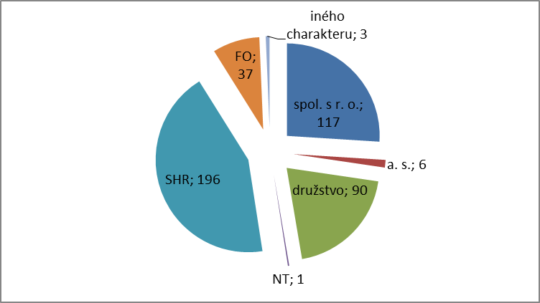
Tabuľka č. 1 - Počet kontrol podľa charakteru kontrolovaného subjektu a druhu HZ v roku 2022

Druh HZ | Charakter subjektu |  |  |  |  |  |  | Spolu
 | s.r.o. | a.s. | družstvo | FO | SHR | NT | Iný druh
HD | 95 | 6 | 83 | 22 | 160 | 0 | 2 | 368
ošípané | 11 | 0 | 9 | 3 | 26 | 0 | 0 | 49
ovce | 34 | 1 | 25 | 6 | 46 | 1 | 1 | 114
kozy | 9 | 0 | 2 | 9 | 27 | 0 | 0 | 47
kone | 22 | 0 | 6 | 7 | 30 | 0 | 1 | 66
včely | 0 | 0 | 0 | 7 | 3 | 0 | 0 | 10
Spolu | 171 | 7 | 125 | 54 | 292 | 1 | 4 | 654

Najviac kontrol bolo vykonaných vzostupne u SHR, spol. s r.o. a na družstvách. U SHR a FO bolo celkovo vykonaných 346 kontrol (53 % z celkového počtu kontrol podľa druhov HZ). Podiel počtu kontrol FO vykonávajúcich poľnohospodársku výrobu, teda FO a FO zapísaných do evidencie SHR a tvorí viac ako polovicu z vykonaných kontrol.

Podľa druhu HZ bolo skontrolovaných 654 chovov, porušenie zákona bolo zistené v 209 chovoch (32,0 %), opatrenia na odstránenie zistených nedostatkov prijalo 92 chovateľov.

Tabuľka č. 2 - Počet kontrol podľa skontrolovaných druhov HZ /chovov v roku 2022

druh HZ /chov | HD | ošípané | ovce | kozy | kone | včely | Spolu za všetky druhy HZ
Počet kontrol | 368 | 49 | 114 | 47 | 66 | 10 | 654
Počet zistených porušení zákona | 113 | 21 | 37 | 20 | 18 | 0 | 209
Počet zistených porušení v % | 30,7 | 42,9 | 32,5 | 42,6 | 27,3 | 0 | 32,0
Počet  s prijatých opatrení | 56 | 2 | 20 | 5 | 9 | 0 | 92
Počet návrhov na začatie správneho konania | 57 | 19 | 17 | 15 | 9 | 0 | 117
Najväčší podiel porušení bol zistený v chovoch ošípaných 42,9 % a kôz 42,6 %. Dlhodobo je práve v chovoch ošípaných a kôz najvyšší počet návrhov na začatie správnych konaní s ohľadom na počty kontrol so zistením porušením zákona. Údaje o kontrolách v chovoch HZ sú uvedené v prílohe č. 2,3,4,5.

  - VÝSLEDKY KONTROLNEJ ČINNOSTI V CHOVOCH HOVäDZIEHO DOBYTKA

V roku 2022 PISR skontrolovala 368 chovov hovädzieho dobytka (ďalej len „HD“). Porušenie zákona bolo zistené v 113 chovoch (30,7 %), pri výkone plemenitby v 55 chovoch (14,9 %).
Opatrenia na odstránenie zistených nedostatkov prijalo po ukončení kontroly 56 chovateľov.
Tabuľka č. 3 - Počet vykonaných kontrol v chovoch HD v rokoch 2020 – 2022

Kontrolovaný rok | 2020 | 2021 | 2022
Počet kontrol | 370 | 382 | 368
zistené porušenie zákona | 95 | 110 | 113
zistené porušenie zákona v % | 25,7 | 28,8 | 30,7

Z tabuľky č. 3 je zrejmé, že v roku 2022 klesol celkový počet kontrol, pričom stúpol počet zistených porušení zákona. Z uvedeného počtu kontrol bolo 107 kontrol vykonaných prvýkrát (29,1%).

Graf č. 2 – Počet kontrol podľa charakteru kontrolovaného subjektu v chovoch HD v roku 2022

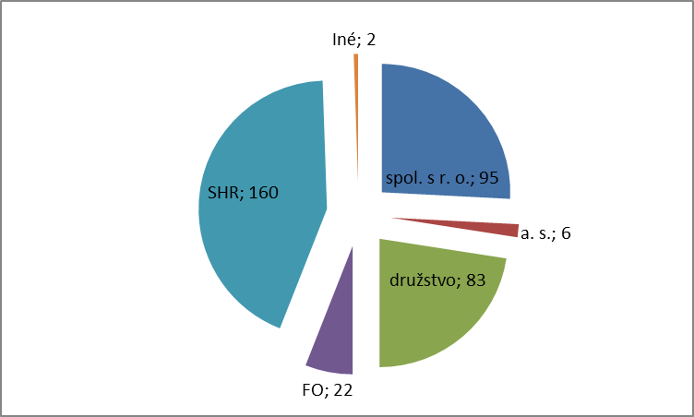

Tabuľka č. 4 – Najčastejšie zistené porušenia v chovoch HD v rokoch 2020 - 2022

Rok | 2020 |  | 2021 |  | 2022
 | Počet kontrol | Počet zistených porušení | Počet kontrol | Počet zistených porušení | Počet kontrol | Počet zistených porušení
§ 14 ods. 1 | 361 | 53 | 379 | 54 | 367 | 62
§ 15 | 369 | 41 | 382 | 68 | 368 | 63
§ 18 ods. 4 | 357 | 50 | 380 | 54 | 367 | 55
§ 24 ods. 9 | 119 | 24 | 132 | 23 | 124 | 29
Za posledné dva roky sa zvýšil počet zistených porušení povinností súvisiacich so zisťovaním a evidovaním pôvodu HD, s plemenitbou, zasielaním údajov z inseminácie plemenárskej organizácii. Prehľad kontrolovaných a porušovaných ustanovení zákona v chovoch HD podľa pracovísk je uvedený v prílohe č. 6

Graf č. 3 - Porovnanie počtu vykonaných kontrol s počtom zistených porušení ustanovení

zákona v roku 2022 v chove HD

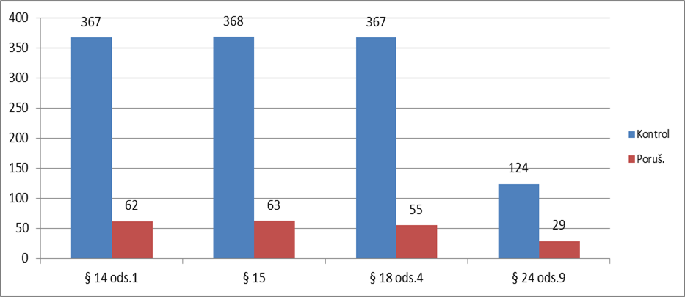
Analýza zistených nedostatkov v chovoch HD

Príčiny porušovanie § 14 ods.1
- plemenitba býkom bez Potvrdenia o pôvode alebo Zootechnického osvedčenia (ďalej len „POP“),
- nezisťovanie a neevidovanie pôvodu narodeného potomstva zo strany otca pri plemenitbe býkom bez POP,
- nezapisovanie výkonu inseminácie do chovateľskej evidencie inseminačným technikom, resp. výkon inseminácie bez poskytnutia dokladu o nákupe ID. Následkom je opäť nezisťovanie a neevidovanie pôvodu narodených potomkov zo strany otca.

Príčiny porušovanie § 15
- nedostatky súvisiace so zasielaním údajov do CEHZ,
- nedostatky vo vedení Individuálneho registra HD v chove,
- nedostatky v označovaní HD.

Príčiny porušovania § 18 ods.4
- plemenitba plemenníkom bez vydaného osvedčenia o použití na plemenitbu.

Príčiny porušovania § 24 ods.9
- nezasielanie údajov z inseminácie na spracovanie plemenárskej organizácii.

V roku 2022 PISR skontrolovala 74870 ks HD v chovoch kráv bez trhovej produkcie mlieka (ďalej len „KBTPM“) a chovoch dojníc. Z toho 256 ks chovov KBTPM s 10959 ks plemenníc a 151 chovov dojníc s 23006 ks plemenníc. Pomer skontrolovaných dojníc ku dojčiacim kravám je 2:1.
Fyzicky bolo skontrolovaných 401 ks býkov pôsobiacich v prirodzenej plemenitbe, z toho na 64 ks býkov neboli vydané doklady o pôvode (16 %). Kontrolu úžitkovosti realizovalo 116 subjektov.

  - VÝSLEDKY KONTROLNEJ ČINNOSTI V CHOVOCH OŠÍPANÝCH

Po zrušení chovov v dôsledku afrického moru ošípaných mnoho chovateľov chov neobnovilo v pôvodnom rozsahu a realizuje chov ošípaných len vedľa chovov iných HZ, preto kontroly chovov ošípaných PISR vykonala popri kontrolách chovov iných HZ. V roku 2022 PISR skontrolovala 49 chovov ošípaných, v 21 chovoch bolo zistené porušenie zákona (43%). V 21 kontrolovaných chovoch sa realizoval výlučne výkrm ošípaných. Nedostatky pri výkone plemenit-by, ako jedného z hlavných sledovaných ukazovateľov, boli zistené v 9 chovoch (18,4%). Opatrenia na odstránenie zistených nedostatkov prijali po ukončení kontroly 2 chovatelia.

Tabuľka č. 5 - Počet vykonaných kontrol v chovoch ošípaných v rokoch 2020 – 2022
Kontrolovaný rok | 2020 | 2021 | 2022
Počet kontrol | 49 | 41 | 49
S porušením zákona | 15 | 9 | 21
S porušením zákona v % | 30,6 | 22,0 | 42,8

Z tabuľky je zrejmé, že pri miernom náraste počtu vykonaných kontrol výrazne narástol počet zistených porušení zákona.

Graf č. 4 – Počet kontrol podľa charakteru kontrolovaného subjektu v chovoch ošípaných v roku
2022
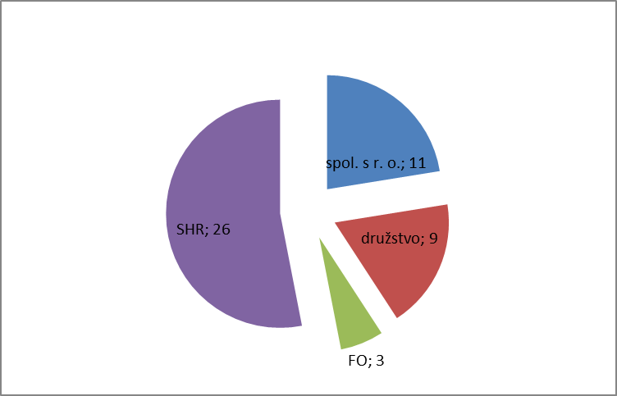

Tabuľka č. 6 – Najčastejšie zistené nedostatky v chovoch ošípaných v rokoch 2020 - 2022

Rok | 2020 |  | 2021 |  | 2022
 | Počet kontrol | Počet  zistených  porušení | Počet kontrol | Počet  zistených  porušení | Počet kontrol | Počet zistených porušení
§ 14 ods. 1 | 27 | 15 | 21 | 9 | 31 | 20
§ 15 | 49 | 0 | 41 | 3 | 49 | 3
§ 18 ods. 4 | 25 | 9 | 18 | 4 | 28 | 9

Z tabuľky č. 6 je zrejmé, že viac než dvojnásobne stúpol počet zistených porušení § 14 ods.1, § 18 ods.4., počet kontrol zameraných na ustanovenie §15 je oproti roku 2021 bez zmeny. Prehľad kontrolovaných a porušovaných ustanovení zákona podľa pracovísk je uvedený v prílohe č. 7

Graf č. 5 - Porovnanie počtu kontrol s počtom zistených porušení zákona v chove ošípaných

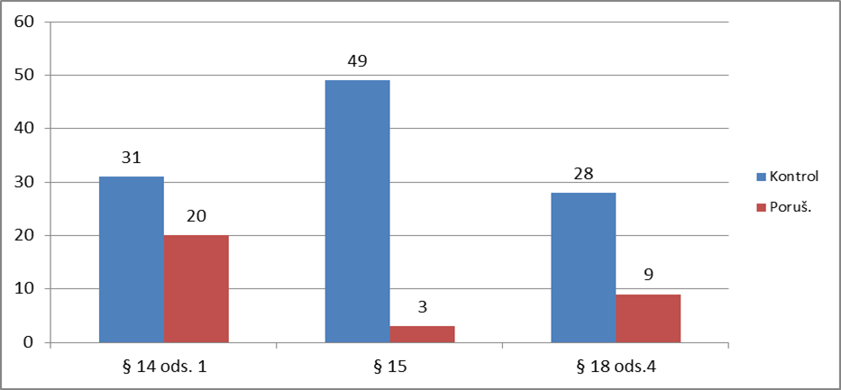

Analýza zistených nedostatkov v chovoch ošípaných

Príčiny porušovania § 14 ods.1
- plemenitba kancom bez POP,
- nezisťovanie a neevidovanie pôvodu prasníc a prasničiek pôsobiacich v plemenitbe (prasničky a prasnice bez POP),

Príčiny porušovania § 15
- nedostatky súvisiace so zasielaním údajov do CEHZ,
- nedostatky vo vedení Registra ošípaných v chove,
- nedostatky v označovaní ošípaných.

Príčiny porušovania § 18 ods.4
- plemenitba plemenníkom bez vydaného osvedčenia o použití na plemenitbu.

V chovoch ošípaných bolo v roku 2022 skontrolovaných 217 ks plemenných prasníc a prasničiek, 21 ks plemenných kancov, 203 ks prasníc a prasničiek bez POP a 5 ks kancov bez POP a Osvedčenia o použití plemenníka na plemenitbu.

3.3. VÝSLEDKY KONTROLNEJ ČINNOSTI V CHOVOCH OVIEC

V roku 2022 PISR skontrolovala 114 chovov oviec. Porušenie zákona bolo zistené v 37 chovoch (32,5 %), 20 kontrolovaných subjektov prijalo v stanovenej lehote po výkone kontroly opatrenia na odstránenie zistených nedostatkov. Nedostatky pri výkone plemenitby ako jedného z hlavných sledovaných ukazovateľov boli zistené pri 19 kontrolách (16,7 %).

Tabuľka č. 7 - Počet vykonaných kontrol v chovoch oviec v rokoch 2020 – 2022

Kontrolovaný rok | 2020 | 2021 | 2022
Počet kontrol | 119 | 122 | 114
Zistené porušenie zákona | 40 | 46 | 37
porušenie zákona v % | 33,6 | 37,7 | 32,5

Graf č. 6 – Počet kontrol podľa charakteru kontrolovaného subjektu v chovoch oviec v roku 2022

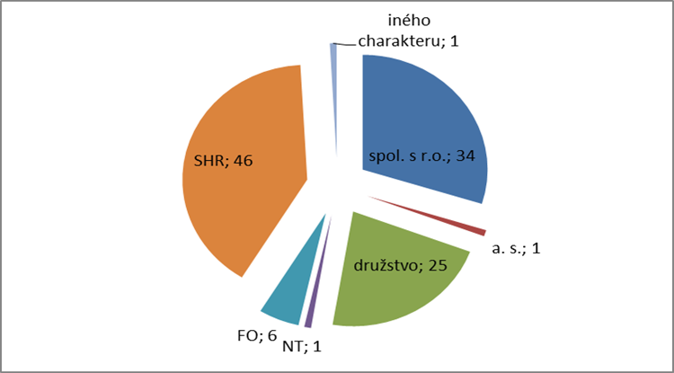

Tabuľka č.8 – Najčastejšie zistené nedostatky v chovoch oviec v rokoch 2020 – 2022

Rok | 2020 |  | 2021 |  | 2022
 | Počet kontrol | Počet zistených porušení | Počet kontrol | Počet zistených porušení | Počet kontrol | Počet zistených porušení
§ 14 ods. 1 | 112 | 27 | 119 | 25 | 111 | 24
§ 15 | 115 | 26 | 121 | 26 | 113 | 29
§ 18 ods. 4 | 108 | 19 | 118 | 29 | 110 | 19

Z tabuľky č. 8 vyplýva, že počty kontrol jednotlivých ustanovení zákona v roku 2022 klesli. Mierne narástli zistené porušenia § 15. Prehľad kontrolovaných a porušovaných ustanovení zákona v chove oviec podľa pracovísk je uvedený v prílohe č. 8

Graf č. 7 - Porovnanie počtu kontrol s počtom porušení ustanovení zákona v roku 2022

v chove oviec

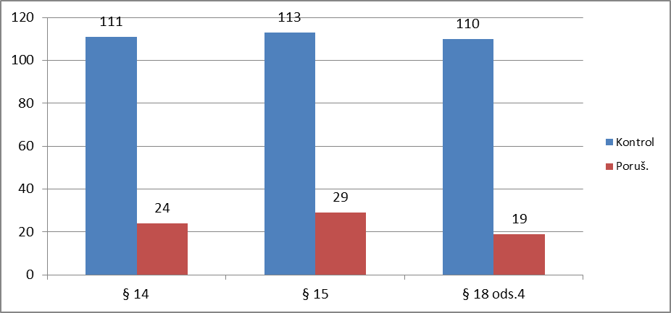
Analýza zistených nedostatkov v chovoch oviec
Príčiny porušovania § 14 ods.1
- plemenitba baranom bez POP,
- nezisťovanie a neevidovanie pôvodu narodeného potomstva určeného na obnovu základného stáda.

Príčiny porušovania § 15
- nedostatky súvisiace so zasielaním údajov do CEHZ,
- nedostatky vo vedení Individuálneho registra oviec a kôz v chove,
- nedostatky v označovaní oviec.

Príčiny porušovania § 18 ods.4
- plemenitba plemenníkom bez vydaného osvedčenia o použití na plemenitbu.

V roku 2022 bolo skontrolovaných 35131 ks oviec, z toho 24576 ks bahníc. Fyzicky bolo skontrolovaných 540 ks baranov v prirodzenej plemenitbe z toho 31 ks (5,7%) nemalo vydané POP a Osvedčenie o použití na plemenitbu 5,7 %. Kontroly v chovoch oviec boli vykonané popri kontrolách iných druhov HZ v priebehu celého roka, ale ich podstatná časť bola vykonaná počas obdobia pripúšťania a to aj formou neohlásených kontrol.

3.4. VÝSLEDKY KONTROLNEJ ČINNOSTI V CHOVOCH KÔZ

V roku 2022 PISR skontrolovala 47 chovov kôz. Porušenie zákona bolo zistené v 20 chovoch (42,6 %). Z toho 5 chovateľov po vykonanej kontrole prijalo opatrenia na odstránenie zistených nedostatkov. Nedostatky pri výkone plemenitby, ako jedného z hlavných sledovaných ukazovateľov, boli zistené v 14 chovoch (29,8 %).

Tabuľka č. 9 - Počet vykonaných kontrol v chovoch kôz v rokoch 2020 – 2022

Kontrolovaný rok | 2020 | 2021 | 2022
Počet kontrol | 34 | 39 | 47
Zistené porušenie zákona | 15 | 13 | 20
zistené porušenie zákona v % | 44,1 | 33,3 | 42,6

V roku 2022 sa zvýšil počet kontrol s čím súvisí aj vyšší počet zistených porušení zákona. V percentuálnom vyjadrení išlo o takmer 10 % nárast v porovnaní s predchádzajúcim rokom.

Graf č. 8 – Počet kontrol podľa charakteru kontrolovaného subjektu v chovoch kôz v roku 2022

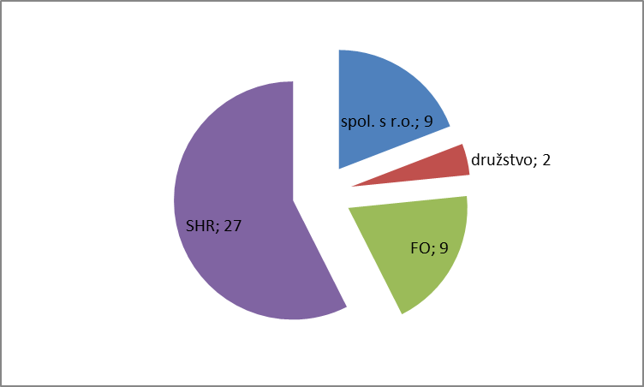

Tabuľka č. 10 - Najčastejšie zistené nedostatky v chove kôz za obdobie rokov 2020 – 2022

Rok | 2020 |  | 2021 |  | 2022
 | Počet kontrol | Počet zistených  porušení | Počet kontrol | Počet zistených  porušení | Počet kontrol | Počet zistených porušení
§ 14 ods. 1 | 29 | 11 | 35 | 9 | 45 | 14
§ 15 | 33 | 8 | 39 | 9 | 47 | 16
§ 18 ods. 4 | 28 | 10 | 37 | 7 | 45 | 14

Počet zistených porušení ustanovení 14 ods.1, § 15 a § 18 ods.4 zákona sa výrazne zvýšil. Prehľad kontrolovaných a porušovaných ustanovení zákona v chove kôz podľa pracovísk je uvedený v prílohe č. 9

Graf č. 9 - Porovnanie počtu kontrol s počtom porušení ustanovení zákona v roku 2022

v chove kôz

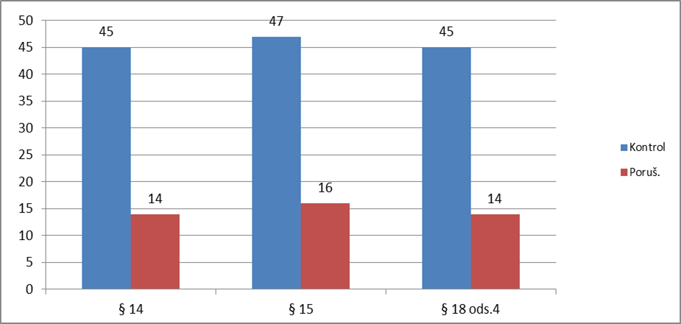

Analýza nedostatkov v chovoch kôz

Príčiny porušovania § 14 ods.1
- plemenitba capom bez POP,
- nezisťovanie a neevidovanie pôvodu narodeného potomstva určeného na obnovu základného stáda.

Príčiny porušovania § 15
- nedostatky súvisiace so zasielaním údajov do CEHZ,
- nedostatky vo vedení Individuálneho registra oviec a kôz v chove,
- nedostatky v označovaní kôz.

Príčiny porušovania § 18 ods.4
- plemenitba plemenníkom bez vydaného osvedčenia o použití na plemenitbu.

Celkom bolo skontrolovaných 3124 ks kôz, z toho 1986 ks dospelých kôz (samíc) a 63 ks capov. V plemenitbe bez vydaného POP a Osvedčenia o použití na plemenitbu bolo skontrolovaných 23 ks capov (36,5 % z celkového počtu skontrolovaných capov).

  - VÝSLEDKY KONTROLNEJ ČINNOSTI V CHOVOCH KONÍ

V roku 2022 bolo skontrolovaných 66 chovov koní. Porušenie zákona bolo zistené v 18 chovoch (27,3 %). Opatrenia na odstránenie zistených nedostatkov v stanovenej lehote po kontrole prijalo 9 subjektov. Nedostatky pri výkone plemenitby, ako jedného z hlavných sledovaných ukazovateľov, boli zistené pri 2 kontrolách (3 %).

Tabuľka č. 11 - Počet vykonaných kontrol v chovoch koní v rokoch 2020 – 2022

Kontrolovaný rok | 2020 | 2021 | 2022
Počet kontrol | 61 | 69 | 66
Zistené porušenie zákona | 13 | 15 | 18
Zistené porušenie zákona v % | 21,3 | 21,7 | 27,3

Graf č. 10 – Počet kontrol podľa charakteru kontrolovaného subjektu v chovoch koní v roku 2022
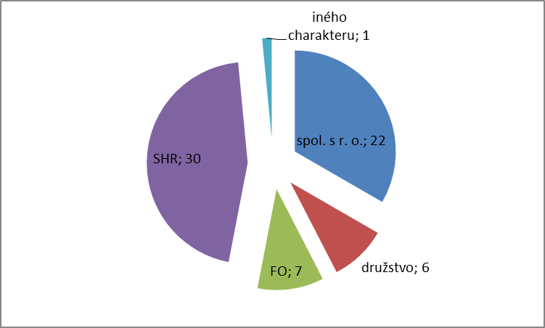
Tabuľka č.12 - Najčastejšie zistené nedostatky v chove koní za obdobie rokov 2020 – 2022

Rok | 2020 |  | 2021 |  | 2022
 | Počet kontrol | Počet  kontrol | Počet  kontrol | Počet zistených  porušení | Počet  kontrol | Počet zistených  porušení
§ 14 ods. 1 | 51 | 3 | 52 | 1 | 49 | 2
§ 15 | 61 | 13 | 69 | 15 | 66 | 18
§ 18 ods. 4 | 40 | 3 | 37 | 0 | 46 | 2

Za posledné dva roky stúpol počet zistených porušení § 14 ods. 1, § 15 a § 18 ods.4. Najviac porušovaným ustanovením § 15 spojený s nedostatkami vo vedení CEHZ. Prehľad kontrolo-vaných a porušovaných ustanovení zákona v chove koní podľa pracovísk je v prílohe č. 10.

Graf č. 11 - Porovnanie počtu kontrol s počtom porušení ustanovení zákona v roku 2022

v chove koní
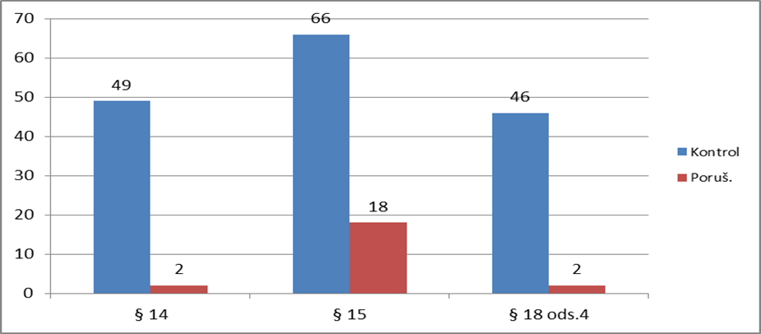

    - Analýza nedostatkov v chovoch koní

Príčiny porušovania § 14 ods.1
- plemenitba žrebcom bez POP,
- nezisťovanie a neevidovanie pôvodu narodeného potomstva zo strany otca.

Príčiny porušovania § 15
- nedostatky súvisiace so zasielaním údajov do CEHZ,
- nedostatky vo vedení Individuálneho registra koňovitých zvierat v chove.

Príčiny porušovania § 18 ods.4
- plemenitba plemenníkom bez vydaného osvedčenia o použití na plemenitbu.

Celkom bolo v roku 2022 skontrolovaných 723 ks koňovitých zvierat, z ktorých bolo 483 ks koní vo vlastníctve kontrolovaných subjektov a 240 ks koní v držbe.
Zistená nezákonná plemenitba bola najčastejšie dôsledkom technických problémov s nedostatočným zabezpečením neplemenných žrebcov. Skontrolovaných bolo 11 ks žrebcov pôsobiacich v prirodzenej plemenitbe, z toho 3 ks žrebcov nemali vydané POP s Osvedčením o použití na plemenitbu.

VÝSLEDKY KONTROLNEJ ČINNOSTI NA ÚSEKU CHOVU VČIEL

V roku 2022 bolo v 10 chovoch skontrolovaných 562 včelstiev. Porušenia zákona neboli zistené.

Graf č. 12 – Počet kontrol podľa charakteru kontrolovaného subjektu v chovoch včiel v roku 2022

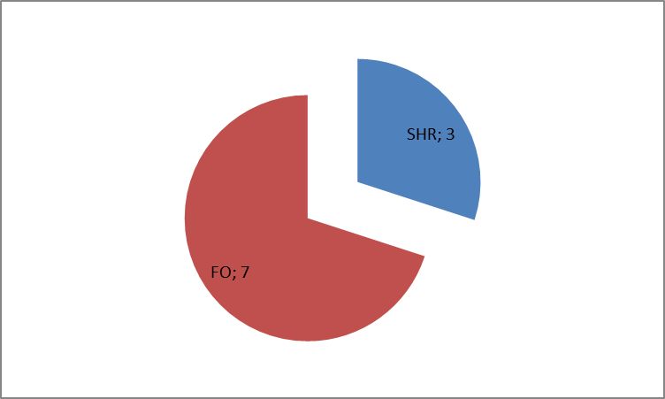

Prehľad kontrolovaných a porušovaných ustanovení zákona v chove včiel podľa pracovísk je uvedený v prílohe č. 11

Analýza nedostatkov a návrh opatrení v chove včiel

Podľa výsledkov z predchádzajúcich kontrol v chove včiel boli v roku 2022 vykonané kontroly v šľachtiteľských, rozmnožovacích aj úžitkových chovoch. Kontroly boli zamerané hlavne na produkciu, nákup a predaj včelích matiek plemena Včela kranská. Jednalo sa väčšinou o opakované kontroly, skontrolované chovy boli na vysokej chovateľskej úrovni.

Kontrolou chovateľskej evidencie bolo zistené, že kontrolované subjekty nakupujú matky z rozmnožovacích alebo šľachtiteľských chovov a následne si ich rozmnožia pre vlastnú potrebu. Z evidencie o vyprodukovaných matkách je zrejmé, že všetky kontrolované subjekty realizovali voľné párenie matiek, viedli predpísanú evidenciu a zasielali Hlásenia chovateľov včiel do CEHZ.

4.SPRÁVNE KONANIA

4.1. Začaté správne konania a vydané rozhodnutia

V roku 2022 bolo prehodnotených 167 protokolov z úradných kontrol, začatých bolo 72 správnych konaní podľa zákona č. 71/1967 Zb.² , v 95 prípadoch kontrolované subjekty dodatočne odstránili zistené porušovanie zákona.

Tabuľka č. 13 - Porovnanie počtu vydaných rozhodnutí o pokute v posledných piatich rokoch

Rok | Prerokované  protokoly | Začaté  správne konania | Rozhodnutia  o pokute
2018 | 149 | 85 | 76
2019 | 130 | 73 | 71
2020 | 147 | 81 | 74
2021 | 150 | 74 | 69
2022 | 167 | 72 | 72

Počet prerokovaných protokolov, začatých správnych konaní a vydaných rozhodnutí o pokute bol v roku 2022 v porovnaní s predchádzajúcimi rokmi bez výraznejších zmien.

4.2. Pokuty uložené v správnom konaní

4.2.1. Rozhodnutia

Najviac správnych konaní bolo začatých a následne najviac pokút bolo v roku 2022 uložených kontrolovaným subjektom s právnou formou SHR. Táto skutočnosť súvisí s tým, že SHR je podobne ako v predchádzajúcich rokoch najrozšírenejšou právnou formou zriaďovanou chovateľmi s cieľom venovať sa poľnohospodárskej prvovýrobe.

Tabuľka č. 14 - Počet vydaných rozhodnutí o pokute podľa charakteru kontrolovaného subjektu a počty pokút uložených za rovnaké porušenie zákona opakovane.

Charakter kontrolovaného subjektu | Spol. s r.o. | SHR | FO | Družstvo | Iné | Spolu
Počet uložených pokút celkom | 10 | 49 | 10 | 3 | 0 | 72
Počet pokút uložených za opakované zistenie rovnakého porušenia zákona | 1 | 3 | 2 | 0 | 0 | 6

V predchádzajúcom roku (2021) PISR uložila 14 pokút za opakované zistenie rovnakého porušenia zákona, čo pri celkovom počte uložených pokút – 69 predstavuje takmer 20%. V roku 2022 bol počet uložených pokút za opakované zistenie rovnakého porušenia zákona výrazne nižší – predstavuje asi 8 % z celkového počtu uložených pokút.

4.2. 2. Odvolania

Odvolanie proti rozhodnutiu o pokute podali v roku 2022 traja účastníci konania. Správny orgán postupom podľa §57 ods. 1 zákona č. 71/1967 Zb.² (autoremedúra) jednému odvolaniu účastníka konania vyhovel. V zmysle §57 ods. 2 zákona č. 71/1967 Zb.² správny orgán dve odvolania predložil MPaRV SR, ktoré v jednej veci rozhodnutie PISR o pokute v celom rozsahu potvrdilo, v druhej veci ešte nerozhodlo.

4.2.3. Výška uložených pokút

Rozhodnutiami vydanými v správnom konaní PISR v roku 2022 uložila pokuty v celkovej výške 18 400,00 Eur. V priebehu posledných 5 rokov sa s malými odchýlkami ustálil počet sankcionovaných subjektov aj priemerná výška pokuty.

Tabuľka č.15 - Porovnanie počtu sankcionovaných subjektov a celkovej výšky uložených pokút.

Obdobie – ROK | Počet sankcionovaných subjektov | Celková výška uložených pokút v Eur | Priemerná výška uloženej pokuty v Eur
2018 | 76 | 14 420 | 190
2019 | 71 | 23 160 | 236
2020 | 74 | 18 860 | 255
2021 | 69 | 20 430 | 296
2022 | 72 | 18 600 | 258

4.2.4.Vymáhanie pokút

Exekúciu navrhla PISR v piatich veciach z toho dve pohľadávky boli vymožené. Z exekúcií začatých pred rokom 2022 boli vymožené tri pohľadávky. K 31.12.2022 organizácia vymáhala v exekučnom konaní sedem pohľadávok.
5.SŤAŽNOSTI, ŽIADOSTI, PODNETY

Podanie, ktoré by sa mohlo kvalifikovať ako sťažnosť v zmysle zák. č. 9/2010 Z. z.⁴ o sťažnostiach v roku 2022 nebola doručená. Žiadosti o poskytnutie informácií podľa zák. 211/2000 Z. z.¹² o slobodnom prístupe k informáciám boli v roku 2022 doručené dve. Doručené bolo tiež jedno podanie s charakterom podnetu resp. žiadosti o vykonanie kontroly, ktoré bolo prešetrené úradnou kontrolou s výsledkom opodstatnené.

6. ROZPOČET

6.1. ZÁVÄZNÉ UKAZOVATELE ROZPOČTU

Rozpisovým listom MPRV SR č.z.1665/2022 boli PISR pre rok 2022 „Rozpísané záväzné ukazovatele štátneho rozpočtu“ nasledovne:

I. PRÍJMY ORGANIZÁCIE 20 000 Eur

A. Záväzný ukazovateľ (zdroj 111) 20 000 Eur
v tom : poplatky za výkon kontrol 20 000 Eur

II. VÝDAVKY ORGANIZÁCIE

Tabuľka č. 16 - Rozpis v Eur

 | Zdroj | Program | Funkčná  klasifikácia | 600  Bežné  výdavky | 610  Mzdy, platy,  služobné príjmy | 620  Poistné a prísp. do poisťovní | 630  Tovary  a služby | 640  Bežné  Transfery
Spolu: |  |  |  | 330 723 | 208 736 | 77 232 | 43 455 | 1 300
v tom: | 111 | 0910602 | 0421 | 324 323 | 208 736 | 77 232 | 37 055 | 1 300
 | 111 | OEKOK | 0132 | 6 400 |  |  | 6 400

Z hľadiska programovej štruktúry boli výdavky rozpočtu alokované na programe :
0910602 - Štátna kontrola plemenitby a šľachtenia hospodárskych zvierat,
OEKOK- Informačné technológie - medzirezortný program
Z hľadiska zdroja financovania: 111 - prostriedky štátneho rozpočtu

V rámci programového rozpočtovania boli zadefinované ciele a ich merateľné ukazovatele. Kontrola plnenia cieľov z hľadiska dosiahnutého výsledku a výstupu poukazuje na opodstatnenosť rozpočtovej požiadavky.

Tabuľka č. 17 - Hodnotenie cieľov a ich merateľných ukazovateľov k 31.12.2022

Cieľ | Merateľný  ukazovateľ | Plán | Skutočnosť
1.zníženie nezákonnej plemenitby  (výsledkový) | % | 13 | 12,27
2.počet kontrol (výstupový) | ks | 450 | 450
6.1.1. Úpravy rozpočtu

Schválený rozpočet organizácie bol v priebehu roka 2022 upravený rozpočtovými opatreniami MF SR a MPRV SR v súlade s ustanoveniami zák. č. 523/2004 Z. z.⁵ o rozpočtových pravidlách verejnej správy a o zmene a doplnení niektorých zákonov v znení neskorších predpisov.

PRÍJMY

Tabuľka č. 18 - Prehľad rozpočtových opatrení príjmov

P. č. | Zdroj | Titul úpravy | Kategória EK | Suma  v Eur | Účel úpravy
1. | 111 | Úprava príjmov rozpočtu- zvýšenie | 200- Nedaňové  príjmy  v tom: 222 pokuty  a penále | + 2 180  +2 180 | Zvýšený predpoklad plnenia príjmov

VÝDAVKY

Tabuľka č. 19 - Prehľad rozpočtových opatrení výdavkov

P. č. | Zdroj | Titul úpravy | Kategória EK | Suma  v Eur | Účel úpravy
1. | 111 | Navýšenie výdavkov rozpočtu | 610- Mzdy | 5 800 | Na odmeny v zmysle Dodatku č.1 ku KZVS na rok 2022
 |  |  | 620- Poistné | 2 027 | Súvisiace poistné a príspevky do poisťovní
2 | 111 | Navýšenie výdavkov rozpočtu | 610- Mzdy | 17 250 | Na odmeny podľa § 142 ods.1 zákona č.55/2017 Z.z. a § 20ods.1 zákona č.553/2003 Z.z.
 |  |  | 620- Poistné | 6 373 | Súvisiace poistné a príspevky do poisťovní
3 | 111 | Navýšenie výdavkov rozpočtu | 630- Tovary a služby- | 2015,82 | Na zvýšené nájmy , energie a PHM
4 | 111 | Navýšenie výdavkov rozpočtu | 640-Bežné transfery | 3 115,18 | Na odchodné
5 | 111 | Navýšenie výdavkov rozpočtu | 700-Kapitálové výdavky | 17 900,01 | Na nákup osobného motorového vozidla

6.2. ČERPANIE ROZPOČTU

Tabuľka č. 20 - Čerpanie rozpočtu podľa programovej štruktúry, zdroja, ekonomickej
klasifikácie v Eur

Program | Zdroj | Kategória  EK | Schválený  rozpočet | Upravený  rozpočet | Čerpanie  rozpočtu | % plnenie k upravenému rozpočtu
0910602 | 111 | 600+700 | 324 323 | 378 805,01 | 378 805,01 | 100
 |  | z toho: 610 | 208 736 | 231 786,00 | 231 786,00 | 100
 |  | 620 | 77 232 | 84 477,60 | 84 477,60 | 100
 |  | 630 | 37 055 | 40 226,22 | 40 226,22 | 100
 |  | 640 | 1 300 | 4 415,18 | 4 415,18 | 100
 |  | 700 | 0,00 | 17 900,01 | 17900,01
OEKOK | 111 | 630 | 6 400 | 6 400,00 | 6400,00 | 100
Spolu:  0910602  OEKOK | 111 | 600 + 700 | 330 723 | 385 205,01 | 385 205,01 | 100

6.2.1. Bežné výdavky

Mzdy, platy a ostatné osobné vyrovnania (610)
Viac ako polovica (64,36 %) schválených bežných výdavkov aj upravených (60,17 %) na činnosť organizácie predstavovali výdavky na mzdy zamestnancov. Mzdové prostriedky boli za rok 2022 účtovne čerpané vo výške 231 786 Eur.

Poistné a príspevky do poisťovní (620)
Poistné a príspevky do poisťovní boli v roku 2022 čerpané v celkovej výške 84 477,60 Eur. Výška poistného zodpovedá 34,95 % z objemu skutočne vyčerpaných mzdových prostriedkov a príspevku zamestnávateľa na doplnkové dôchodkové poistenie vo výške 2% z funkčného platu (EP 627 4 101,27 Eur).

Tovary a služby (630)
Čerpanie na programe 0910602 bolo vo výške 40 226,22 Eur. V rámci kategórie EK 630 bolo najvyššie čerpanie na ekonomickej podpoložke 631001 – cestovné tuzemské (5 856,40 Eur, v percentách 14,56 %), 634 – dopravné (9 507,35 Eur, v percentách 23,63%), 637014 – stravovanie (6 143,73 Eur, v percentách 15,27%).

Bežné transfery (640)
Rozpočtované prostriedky bežných transferov boli v roku 2022 čerpane v sume 1 173,68 Eur na náhradu príjmu pri dočasnej pracovnej neschopnosti a i na príplatky k náhrade príjmu pri dočasnej pracovnej neschopnosti a v sume 3 241,50 Eur na odchodné.

6.2.2. Kapitálové výdavky

Celá čiastka upraveného rozpočtu kapitálových výdavkov 17 900,01 Eur bola účelovo použitá na nákup osobného motorového vozidla.
  - PLNENIE PRÍJMOV ROZPOČTU

Tabuľka č. 21 - Prehľad plnenia príjmov rozpočtu za rok 2022 v Eur

Rozpočtová  Položka | Zdroj | Schválený rozpočet Eur | Upravený rozpočet v Eur | Skutočnosť  v Eur
200 Nedaňové príjmy | 111 | 20 000 | 22 180 | 22 180
z toho:  222003  za porušenie predpisov | 111 | 20 000 | 22 180 | 22 180

Na príjmový účet Plemenárskej inšpekcie SR, vedený v Štátnej pokladnici :
- účet „Pokuty a penále“ boli sústredené príjmy z uložených pokút v správnom konaní súvisiace s uplatňovaním zák. č. 194/1998 Z. z. v konečnej sume 22 180 Eur.

Rozpočtovým opatrením MPRV SR boli schválené príjmy PI SR upravené zvýšením o 2 180 Eur na 22 180 Eur. Uvedené zvýšenie schváleného rozpočtu príjmov bolo na základe predpokladaného vývoja príjmov do konca roka 2022.

6.4. BEŽNÉ ÚČTY

Organizácia má zriadené v Štátnej pokladnici tri bežné účty.

Tabuľka č. 22 - Prehľad a pohyb na bežných účtoch

Názov účtu | Stav  k 1.1.2022 | Pohyb na účte |  | Stav  k 31.12.2022
 |  | Príjem | Výdaj
Soc. fond | 1 724,17 | 3 169,77 | 4 065,12 | 828,82
Depozitný účet | 34 692,97 | 27 138,74 | 34 692,97 | 27 138,74
Dary + granty | 0,00 | 0,00 | 0,00 | 0,00

6.5. ŠKODOVÉ PRÍPADY

Škodová komisia PISR, ako poradný orgán vedúceho organizácie v oblasti uplatňovania práv na náhradu škody spôsobenej organizácii, v roku 2022 neriešila žiadny škodový prípad.

6.6. FINANČNÉ KONTROLY

V súlade so zák. č. 357/2015 Z. z.⁷ boli vykonané základné finančné kontroly. Ich cieľom bolo overenie súladu finančnej operácie s rozpočtom, zmluvami, osobitnými a vnútornými predpismi. Kontrolami nebolo zistené porušenie zák. č. 357/2015 Z. z.⁷.

7. PERSONÁLNE OTÁZKY

7.1. ORGANIZAČNÁ ŠTRUKTÚRA

Podrobnosti o organizačnej štruktúre, rozsah, pôsobnosť, vzájomné vzťahy organizačných útvarov, rozsah plnení a zodpovednosti vedúcich štátnych zamestnancov a ostatných zamestnancov upravuje organizačný poriadok s platnou organizačnou schémou.

Schéma organizačnej štruktúry platná od 1.1.2015

RIADITEĽ /
GENERÁLNY TAJOMNÍK SLUŹOBNÉHO ÚRADU 1

Ekonomický úsek /
Osobný úrad

VEDÚCI EÚ/OÚ 1

1
ADMIN. EKON. PRACOVNÍK 1

Ekonomický úsek/ Osobný úrad
Osobný úrad

Právny úsek
Kontrolný úsek
PRÁVNIK 1
VEDÚCI KÚ 1

VEDÚCI EÚ/OÚ 1

1

ADMIN. EKONOMIC. ZAMEST. 1

1
Pracovisko Nitra
INŠPEKTORI 2 3

Pracovisko BB BBBystrica
INŠPEKTORI 3 3

Pracovisko PO

INŠPEKTORI 2 3

7.2. PERSONÁLNE OTÁZKY ZAMESTNANOSTI

Riešenie personálnych otázok zamestnanosti je v PISR zabezpečované v súlade so zákonmi č. 55/2017 Z. z.¹, č. 552/2003 Z. z.⁸, č. 553/2003 Z. z.⁹, č. 311/2001 Z. z.¹⁰ a súvisiacimi právnymi predpismi.

Jedným so záväzných ukazovateľov Štátneho rozpočtu pre rok 2022 bol ukazovateľ počtu zamestnancov v organizácii stanovený na 12 zamestnancov.

Tabuľka č. 23 - Priemerný prepočítaný počet zamestnancov v roku 2022

 | Fyzický stav zamestnancov k 31.12.2022 | Neplnenie počtu  zamestnancov  k 31.12.2022 | Prepočítaný stav zamestnancov za  rok 2022
Zamestnanci v ŠS | 11 | 0 | 11
Zamestnanci vo VS | 1 |  | 0,6
Spolu | 12 | 0 | 11,6

Tabuľka č. 24 - Vzdelanostná štruktúra zamestnancov v roku 2022

Ukazovateľ | Štátna služba | Verejná služba | Spolu | Podiel v %
VŠ III. stupňa | 1 |  | 1 | 8,33
VŠ II. stupňa | 10 | 1 | 11 | 91,67
Spolu | 11 | 1 | 12 | 100,00

Tabuľka č. 25 - Prehľad o počte zamestnancov, ich zaradení a štruktúre platov v zmysle
zák. č. 55/2017 Z. z.¹ a zák. č. 553/2003 Z. z.⁹ k 31.12.2022

Druh ŠŠ | Platová trieda  ŠS |  |  | Počet miest v ŠŠ | Počet  miest vo VS | Platová  trieda  VS | Celkom počet v ŠS a VŠ
 | 6 | 7 | 8 |  |  | 8
Stála | 8 | 2 | 1 | 11 | 1 | 1 | 12
Celkom | 8 | 2 | 1 | 11 | 1 | 1 | 12

Tabuľka č. 26 - Veková štruktúra zamestnancov PISR k 31.12.2022

Vek v rokoch | Muži | Ženy | Počet spolu | Podiel v %
od 31 - 40
41 - 50 | 5 | 2 | 7 | 58,33
51 - 60 |  | 2 | 2 | 16,67
61- | 1 | 2 | 3 | 25,00
Spolu | 6 | 6 | 12 | 100,00

Tabuľka č. 27 - Vekový priemer zamestnancov PISR k 31.12.2022

Ukazovateľ | Muži | Ženy | Spolu
Priemerný vek | 49,5 | 54,3 | 51,6

7.3. MZDOVÁ POLITIKA

Bola limitovaná rozpočtovými výdavkami upraveného rozpočtu na mzdy.

Tabuľka č. 28 - Objem vynaložených finančných prostriedkov na mzdy za rok 2020 - 2022
Porovnanie
Rok | Rozpočet v Eur
 | Zdroj | Schválený | Upravený | Čerpanie
2020
 | 111 | 157 166 | 222 060 | 222 060
2021
 | 111 | 208 736 | 230 142 | 230 142
2022
 | 111 | 208 736 | 231 786 | 231 786

7.3.1. Priemerná mesačná mzda

Priemerná mesačná mzda v organizácii v roku 2022, určená podielom mzdových prostriedkov upraveného rozpočtu (231 786 Eur) k priemernému prepočítanému počtu zamestnancov (11,6 ) bola 1 665 Eur. V roku 2021 bola priemerná mesačná mzda 1 598 Eur, pri rozpočte na mzdy (230 142 Eur ) a evidenčnom počte prepočítaných zamestnancov (12). Nárast v roku 2022 bol + 67 Eur oproti roku 2021. Nárast priemernej mesačnej mzdy súvisel so:
- zvýšením FP za služobnú prax v zmysle zák. č. 55/2017 Z. z.¹,
- vyplatením odmeny 500 Eur na zamestnanca, v zmysle dodatkov ku kolektívnym zmluvám vyššieho stupňa pre štátnu a verejnú službu na rok 2022.

7.4. SOCIÁLNA POLITIKA

PISR má vybudovaný sociálny systém starostlivosti o zamestnancov. Dôraz bol kladený na obligátne výdavky hradené z rozpočtu a to na stravovanie a doplnkové dôchodkové sporenie (ďalej len „DDS“).
Z tvorby sociálneho fondu v súlade s Internou smernicou PISR na vykonanie zák. č. 152/1994 Z. z.¹¹ bol zabezpečený príspevok na stravovanie nad rámec zákonných predpisov v sume 1,785 Eur a od 1.6.2022 2,10 Eur na stravný lístok.
Príspevok zamestnávateľa na DDS bol vo výške 2% z objemu zúčtovaných platov, v celkovej sume 4 257,79 Eur.

Tabuľka č. 29 - Prídel a použitie sociálneho fondu za rok 2022

 | Tvorba v Eur | Použitie v Eur
Zostatok na účte SF k 1.1.2022 | 1 724,17 | X
Prídel za rok 2022 na účet SF | 3 169,77 | x
Príspevok na stravovanie zamestnancov zo SF | x | 4 065,12
Zostatok k 31.12.2022 | x | 828,82

7.5. ROZVOJ ĽUDSKÝCH ZDROJOV

Vzdelávací proces zamestnancov PISR v roku 2022 bol viac zameraný na formu interného samovzdelávania v služobnom čase.

Účasť na aktívoch, bonitáciách, zasadnutiach, kontrolných dňoch, školeniach, chovateľských dňoch, výstavách a oslavách dotýkajúcich sa problematiky šľachtenia, plemenitby, chovu HZ
- Výročná členská schôdza ZCHMD Ivanka pri Nitre v Liptovskom Jáne /2/,
- Jarné triedenie koní v ŠCH – NŽ Topoľčianky /2/,
- Jarné triedenie koní v ŠCH – Lesy SR, š.p. SCHK Dobšiná /2/,
- Výročná členská schôdza ZCHSSD Levice vo Vígľaši /2/,
- Chovateľský deň HD organizovaný ZCHPD Liptovský Ondrej v Podturni /4/,
- Chovateľský deň HD organizovaný ZCHMD Ivanka pri Nitre v Medziankach /2/,
- Národný šampionát simmentálskeho dobytka v Hniezdnom organizovaný ZCHSSD Levice /6/,
- Chovateľský deň ošípaných na agrokomplexe NÁRODNÉ VÝSTAVISKO š.p. Nitra /8/,
- Zasadnutia komisie pre NVHZ /1/,
- Kontrolný deň k problematike CEHZ na MP SR Bratislava /2/,
- Národná výstava HZ konaná počas 47. Medzinárodnej poľnohospodárskej a potravinovej výstave AX Nitra /11/,
- Deň chovateľov holsteinskeho dobytka konaný v Nitre/7/,
- Jesenné triedenie koní v ŠCH – Lesy SR, š.p. SCHK Dobšiná /2/,
- Jesenné triedenie koní v ŠCH – NŽ Topoľčianky /4/,
- Slávnostné ukončenie ovčiarskej sezóny s názvom Demeter 2022 v Papradne organizovanom ZCHOK, družstvo Banská Bystrica /2/.
8. HODNOTENIE A ANALÝZA ČINNOSTI

1.PISR v rámci predmetu činnosti v roku 2022 vykonala 450 kontrol v súlade s plánom.

2.Výkonom kontrol sa sledoval cieľ znížiť nepovolenú plemenitbu pod 13 %.

Tabuľka č. 30 - Prehľad počtu zistených porušení §18 ods. 4 zákona podľa druhu HZ
za rok 2021 a 2022
Rok | 2021 |  |  | 2022
Druh HZ | Počet kontrolovaných chovov | Z toho zistené porušenia  § 18 ods. 4 | Ukazovateľ  v % | Počet kontrolovaných  Chovov | Z toho zistené porušenia  § 18 ods. 4 | Ukazovateľ  v %
HD | 380 | 54 | 14,2 | 366 | 55 | 15,0
Ošípané | 18 | 4 | 22,2 | 28 | 9 | 32,1
Ovce | 118 | 29 | 24,6 | 110 | 19 | 17,3
Kozy | 37 | 7 | 18,9 | 45 | 14 | 31,1
Kone | 37 | 0 | 0 | 46 | 2 | 4,3
Spolu HZ | 590 | 94 | 15,9 | 595 | 99 | 16,6

Prehľad počtu zistených porušení § 18 ods. 4 zákona podľa pracovísk je uvedený v prílohe č. 12

Graf č. 13 - Prehľad počtu zistených porušení § 18 ods. 4 v rokoch 2013 – 2022
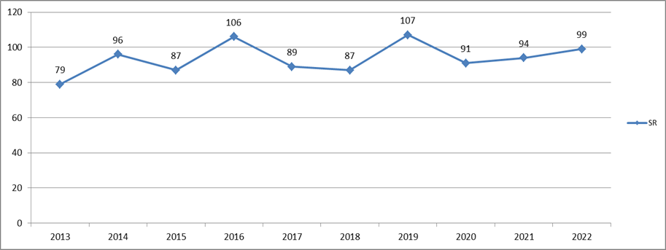

Graf č. 14 - Prehľad počtu porušení § 18 ods. 4 za jednotlivé druhy HZ v rokoch 2013 – 2022

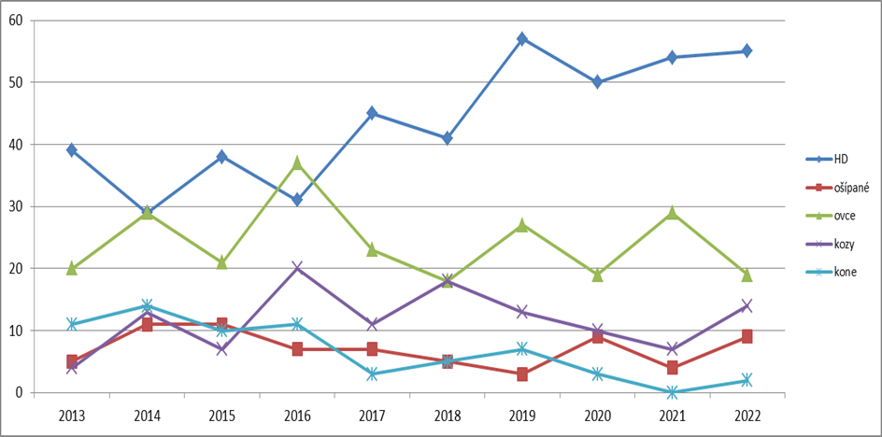
3. Najviac pokút bolo v roku 2022 uložených za nezisťovanie a neevidovanie pôvodu zvierat a nezákonnú plemenitbu v chovoch hovädzieho dobytka.

Tabuľka č. 31 - Pokuty uložené v roku 2022 za porušenie kontrolovaných ustanovení zákona č. 194/1998 Z.z. u kontrolovaných druhov HZ.

Kontrolovaný druh HZ | § 14  ods. 1 | § 15 | § 18  Ods. 4 | §24 ods. 9 |  |  | Spolu
HD | 38 | 6 | 35 | 7 |  |  | 79
OVCE | 7 | 0 | 11 | - |  |  | 18
KOZY | 5 | 1 | 4 | - |  |  | 10
KONE | 1 | 4 | 1 | - |  |  | 6
OŠÍPANÉ | 11 | 3 | 6 | - |  |  | 20
SPOLU | 62 | 14 | 57 | 7 |  |  | 133

Cieľom kontrolnej činnosti ako aj ukladania pokút je zosúladiť činnosť chovateľov s ustanoveniami zákona a zvýšenie zodpovednosti chovateľov za stav plemenitby na Slovensku. Teda zmyslom uloženia pokuty nie je odradenie chovateľov od samotného chovu hospodárskych zvierat, ale impulz na dodržiavanie právnych predpisov, čo je v konečnom dôsledku zárukou odstránenia nedostatkov a zabránenie recidívy. Napriek tomu, že inštitúcia kontroly je chovateľmi vnímaná kontroverzne, práve dôsledná kontrola a primerané represívne opatrenia sú najefektívnejším nástrojom na dosiahnutie nevyhnutnej zodpovednosti chovateľov za stav plemenitby v SR.

4. PISR v roku 2022 zadala do databázy CEHZ spolu 525 kontrol fariem. V súvislosti s CEHZ a zootechnickou kontrolou boli na 182 farmách zistené nedostatky ohľadne registrácie farmy, registrácie zvierat, nezasielania hlásení zmien do CEHZ, nedostatkov v pasoch zvierat a iných nedostatkov súvisiacich s CEHZ. Konkrétne subjekty boli priebežne nahlasované ŠVPSSR.

5. Rozpočtový proces PISR - schválený rozpočet na rok 2022 bol vo výške 330 723 Eur. Na základe objektívnych požiadaviek organizácie na mzdy , poistné a príspevky do poisťovní , tovary, služby, bežné transfery – odchodné, boli záväzné ukazovatele štátneho rozpočtu na rok 2021 upravené.

Tabuľka č. 32 - Prehľad schváleného a upraveného rozpočtu v Eur rok 2021 - 2022

Rok |  | 2021 |  | 2022
Rozpočet | Zdroj | Schválený | upravený | schválený | Upravený
 | 111 | 325 692 | 356 479 | 330723 | 385205,01

6. V oblasti personálnej roku 2022 nebol zaznamenaný vo vnútri organizácie žiaden pohyb, čo v nemalej miere prispieva k zvýšeniu kvality a profesionálneho prístupu zamestnancov k práci.

7. Za hodnotené obdobie roku 2022 nedošlo zo strany zamestnancov PISR k porušeniu právnych predpisov.

9. HLAVNÉ SKUPINY UŽÍVATEĽOV, VÝSTUPY

PISR ako garant dodržiavania zákona a orgán štátneho dozoru na zverenom úseku presadzuje a zabezpečuje pri výkone štátnej služby plnenie úloh v šľachtení a plemenitbe HZ smerujúce k nastoleniu právneho stavu. Trvalým prínosom je aj nepriame pôsobenie inšpektorov PISR, ktorí popri kontrolnej činnosti vykonávajú na požiadanie aj poradenskú činnosť, usmerňujú chovateľskú verejnosť v odbornom procese, čo v konečnom dôsledku vedie k posilňovaniu právneho vedomia a k zveľaďovaniu chovov v priestore Európskej únie.

9.1. POSKYTOVANÉ výstupy:

- MPRV SR
- CEHZ
- ŠVPS SR
- Kontrolované chovateľské subjekty
- PSSR, š. p.
- Chovateľské zväzy
- vedeckovýskumné inštitúcie a školy
- verejnosť – v zmysle zák. č. 211/2000 Z. z.¹²
- fyzické a právnické osoby - v rámci šetrenia sťažností a podnetov podľa zák. č. 9/2010 Z. z.⁴ a zák. č. 71/1967 Zb.²
- Súdy SR – spolupráca pri nútenom výkone rozhodnutí
- Policajný zbor SR – poskytnutie informácií podľa § 3 ods. 2 Trestného poriadku
- Exekútorský úrad - v zmysle zák. č. 233/1995 Z. z.³
- verejná správa – spolupráca a vzájomné poskytovanie informácií o chovateľoch.

Zoznam použitých skratiek

PISR = Plemenárska inšpekcia Slovenskej republiky Nitra
MPRV SR = Ministerstvo pôdohospodárstva a rozvoja vidieka Slovenskej republiky
MFSR= Ministerstvo financií Slovenskej republiky
ŠS = Štátna služba
VS = Verejná služba
PNR = Pracovisko Nitra
PBB = Pracovisko Banská Bystrica
PPO = Pracovisko Prešov
CEHZ = Centrálna evidencia hospodárskych zvierat
PSSR, š.p. = Plemenárske služby Slovenskej republiky, štátny podnik
ŠVPS SR = Štátna veterinárna a potravinová správa Slovenskej republiky
ŠCH = Šľachtiteľský chov
ID = inseminačná dávka
SHR= Samostatne hospodáriaci roľník
FO= fyzická osoba
spol. s r. o.= spoločnosť s ručením obmedzeným
a. s. = akciová spoločnosť
NT = nákupný trh
KÚ = kontrola úžitkovosti
KBTPM = kravy bez trhovej produkcie mlieka
HZ = hospodárske zvieratá
HD = hovädzí dobytok
POP = Potvrdenie o pôvode, Zootechnické osvedčenie
EK= ekonomická klasifikácia
DDS = doplnkové dôchodkové sporenie

Zoznam odkazov na právne predpisy v texte :

zákon = zákon č. 194/1998 Z. z. o šľachtení a plemenitbe hospodárskych zvierat a o zmene a doplnení zák. č. zákona č. 455/1991 Zb. o živnostenskom podnikaní (živnostenský zákon) v znení neskorších predpisov;
zák. č. 55/2017 Z.z.¹ = zákon o štátnej službe a o zmene a doplnení niektorých zákonov v znení neskorších predpisov
zák. č. 71/1967 Zb.² = zákon č. 71/1967 Zb. o správnom konaní (správny poriadok) v znení neskorších predpisov;
zák. č. 233/1995 Z. z.³ = zákon č. 233/1995 Z. z. o súdnych exekútoroch a exekučnej činnosti (Exekučný poriadok) a o zmene a doplnení ďalších zákonov v znení neskorších predpisov;
zák. č. 9/2010 Z.z.⁴ = zákon č. 9/2010 Z. z. o sťažnostiach;
zák. č. 523/2004 Z. z.⁵ = zákon č. 523/2004 Z. z. o rozpočtových pravidlách verejnej správy a o zmene a doplnení niektorých zákonov v znení neskorších predpisov;
zák. č. 343/2015 Z. z.⁶ = zákon č. 343/2015 Z. z. o verejnom obstarávaní a o zmene a doplnení niektorých zákonov;

zák. č. 357/2015 Z. z.⁷ = zákon č. 357/2015 Z. z. o finančnej kontrole a audite a o zmene a dopl-není niektorých zákonov v znení neskorších predpisov a internej Smernice o finančnej kontrole;
zák. č.552/2003 Z. z.⁸ = zákon č. 552/2003 Z. z. o výkone práce vo verejnom záujme v znení neskorších predpisov;
zák. č. 553/2003 Z. z.⁹ = zákon č. 553/2003 Z. z. o odmeňovaní niektorých zamestnancov pri výkone práce vo verejnom záujme a o zmene a doplnení niektorých zákonov v znení neskorších predpisov;
zák. č. 311/2001 Z. z.¹⁰ = zákon č. 311/2001 Z. z. Zákonník práce v znení neskorších predpisov;
zák. č. 152/1994 Z. z.¹¹ = zákon č. 152/1994 Z. z. o sociálnom fonde a o zmene a doplnení zákona č.. 286/1992 Zb. o daniach z príjmov v znení neskorších predpisov, ako vyplýva zo zmien a doplnení vykonaných zákonom NRSR č. 280/1995 Z. z., zákonom NR SR č. 375/1996 Z. z., zákonom č. 313/2005 Z. z. a zákonom č. 591/2007 Z. z.;
zák. č. 211/2000 Z. z.¹² = zákon č. 211/2000 Z. z. o slobodnom prístupe k informáciám a o zmene a doplnení niektorých zákonov (zákon o slobode informácií) v znení neskorších predpisov;
zák. č. 461/2003 Z. z.¹³ = zákon o sociálnom poistení č.461/2003 Z.z. v znení nesk. predpisov;
Nariadenie vlády č. 388/2018 Z. z.¹⁴ = Nariadenie vlády Slovenskej republiky č. 388/2018 Z. z., ktorým sa ustanovujú zvýšené stupnice platových taríf zamestnancov pri výkone práce vo verejnom záujme;
Nariadenie vlády č. 389/2018 Z. z. ¹⁵ = Nariadenie vlády Slovenskej republiky č. 389/2018 Z. z.,
ktorým sa ustanovujú zvýšené platové tarify štátnych zamestnancov;
Nariadenie Európskeho parlamentu a Rady (EÚ) 2016/1012¹⁶ z 8. júna 2016 o zootechnických a genealogických podmienkach na plemenitbu čistokrvných plemenných zvierat, hybridných plemenných ošípaných a ich zárodočných produktov a na obchodovanie s nimi a ich vstup do Únie a ktorým sa mení nariadenie (EÚ) č. 652/2014, smernice Rady 89/608/EHS a 90/425/EHS a zrušujú určité akty v oblasti plemenitby zvierat („nariadenie o plemenitbe zvierat“) ;
zák. č. 63/2018 Z. z. ¹⁷ = zákon, ktorým sa mení a dopĺňa zákon č. 311/2001 Z. z.

